OBJEDNÁVKA
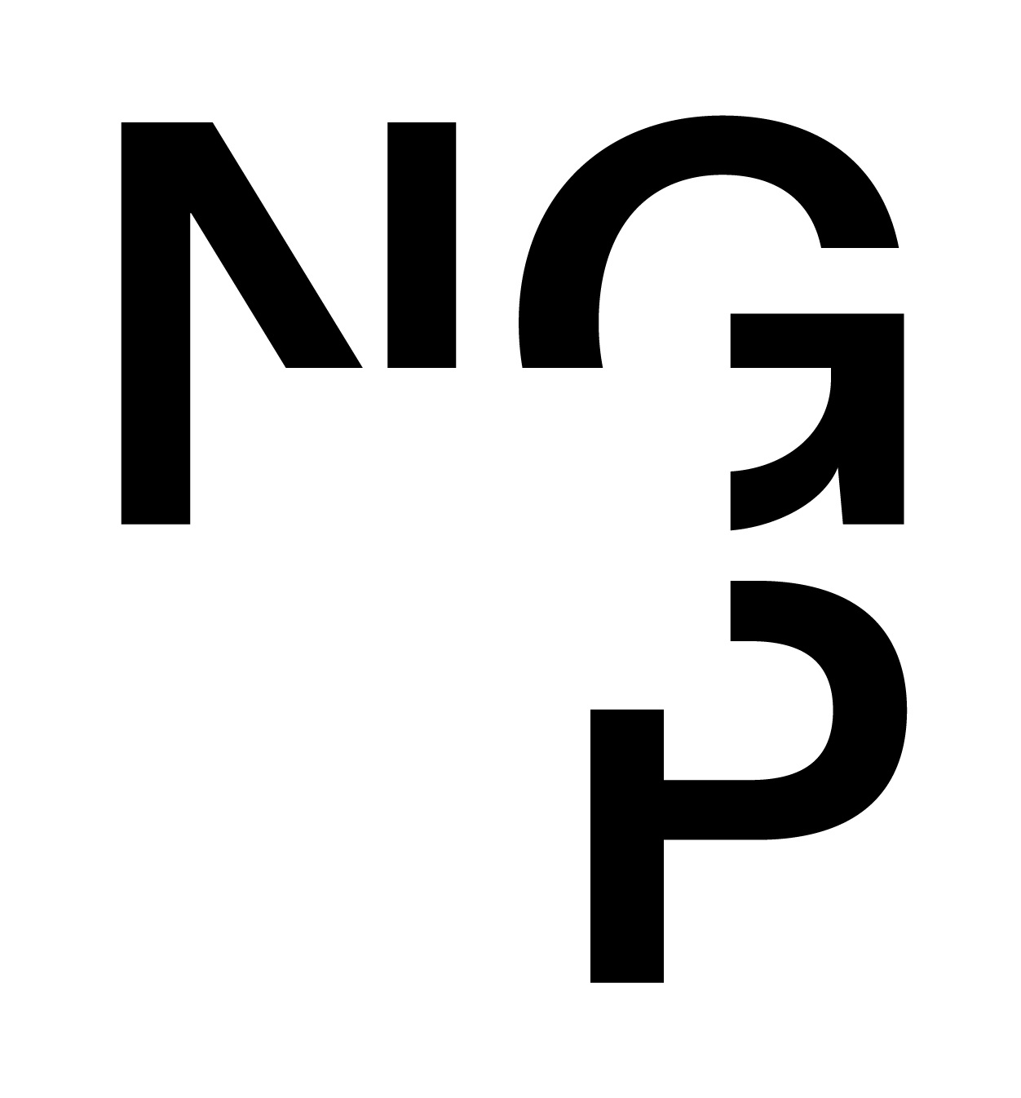 Doklad OJE - 4532 Číslo objednávky 4532/2024
ODBĚRATEL - fakturační adresa DODAVATEL
Národní galerie v Praze Brůha Martin
Staroměstské náměstí 12
110 15 Praha 1
Na Hubálce 988/7
169 00 Praha 69
Zřízena zákonem č.148/1949 Sb.,
o Národní galerii v Praze Česká republika

IČ 00023281 DIČ CZ00023281 IČ 03391132
Typ Příspěvková organizace Datum vystavení 05.12.2024 Číslo jednací
Smlouva NEZADANO
Požadujeme :
Termín dodání 05.12.2024 31.12.2024
Způsob dopravy
Způsob platby Platebním příkazem
Splatnost faktury 30 dnů od data doručení
Objednáváme u Vás očištění stávající paneláže od nánosů barev pro připravovanou výstavu " Mlčící jaro"
Položka Množství MJ %DPH Cena bez DPH/MJ DPH/MJ Celkem s DPH
JARO - čištění paneláže 1.00 0 226 000.00 0.00 226 000.00
Vystavil(a) Přibližná celková cena 226 000.00 Kč
XXXXXXXXXXXXXXXX

Razítko a podpis
Dle § 6 odst.1 zákona c. 340/2015 Sb. o registru smluv nabývá objednávka s předmětem plnění vyšší než hodnota 50.000,- Kč bez DPH účinnosti až
uveřejněním (včetně jejího písemného potvrzení) v registru smluv. Uveřejnění provede objednatel.

Žádáme obratem o zaslání akceptace (potrvrzení) objednávky.

Potvrzené a odsouhlasené faktury spolu s objednávkou, případně předávacím či srovnávacím protokolem zasílejte na XXXXXXXXXXXXXXXXX

Datum: Podpis: XXXXXXXXX
Platné elektronické podpisy:
06.12.2024 10:01:33 - XXXXXXXXXXXXX - příkazce operace
06.12.2024 12:48:37 - XXXXXXXXX - správce rozpočtu

